**УТВЕРЖДЕНО**

решением Главного штаба

ВВПОД «ЮНАРМИЯ»

протокол № 12 от 02.11.2018 г.

**Правила**

**ношения форменной одежды, знаков различия, знаков отличия и иных геральдических знаков участниками Всероссийского детско-юношеского военно-патриотического общественного движения «ЮНАРМИЯ»**

**Москва, 2018 год**

* 1. **Общие положения**

1. Настоящие Правила определяют порядок ношения участниками

Всероссийского детско-юношеского военно-патриотического общественного движения «ЮНАРМИЯ» (далее – Участники Движения,

Движение) предметов форменной одежды, знаков отличия

* иных геральдических знаков (далее – Правила).
  1. Форменная одежда Участников Движения подразделяется по видам формы одежды на парадную и полевую, по сезону – на летнюю и зимнюю.
  2. Юнармейский отряд при выборе элементов форменной одежды должен соблюдать единообразие элементов и их цветового решения.
  3. При организации торжественной церемонии вступления в ряды участников Движения минимальным набором элементов форменной одежды, вручаемые юнармейцу, является малая эмблема Движения в виде значка и берет шерстяной красного цвета с кокардой Движения, допускается другой цвет берета, в соответствии с воинскими традициями юнармейского отряда.
  4. С форменной одеждой Движения допускается ношение дополнительных элементов (таких как*:* перчатки, ремни, георгиевская ленточка, шейные платки, шарфы и бейсболки), не предусмотренных настоящими Правилами, если они установлены официальными организаторами мероприятий.
  5. На мероприятиях Движения допускается присутствие Участников Движения с малой эмблемой Движения в виде значка на повседневной одежде на левой стороне груди.
  6. Участники Движения – воспитанники специализированных военно-учебных заведений носят форменную одежду, определенную для данных организаций, с малой эмблемой Движения в виде значка на левой стороне груди.
  7. Элементы форменной одежды приведены в [приложении](http://www.garant.ru/products/ipo/prime/doc/71131082/#11010) №1 к настоящим Правилам, размещение знаков отличия и иных геральдических знаков приведены в приложении №2 к настоящим Правилам.
  8. Форменная одежда носится строго в соответствии с настоящими Правилами. Все предметы форменной одежды должны отвечать установленным описаниям, быть тщательно подогнанными и содержаться в безупречном состоянии.
  9. Ответственность за нарушение настоящих Правил Участниками Движения несет куратор юнармейского отряда, начальник штаба местного отделения, начальник штаба регионального отделения.
  10. Форменная одежда переданная на безвозмездной основе Главным штабом Движения, приобретенная за счет средств регионального отделения, является собственностью регионального отделения и должна быть учтена на его балансе.

2

* 1. **Форменная одежда Движения**

1. Парадная летняя форменная одежда:

* берет шерстяной красного цвета с кокардой Движения, допускается другой цвет берета, в соответствии с воинскими традициями юнармейского отряда;
* футболка красного цвета;
* рубашка поло красного цвета;
* толстовка бежевого цвета;
* куртка демисезонная бежевого цвета;
* брюки (тактические) бежевого цвета;
* ботинки с высокими берцами бежевого цвета со шнурками красного (синего, бежевого) цвета;
* кроссовки со шнурками красного (синего, бежевого) цвета;
* ремень поясной цвета хаки со стальной пряжкой, с никелированным покрытием, на лицевой стороне которой выполнено тиснение в виде пятиконечной звезды.

13. Парадная зимняя форменная одежда:

* шапка-ушанка бежевая с искусственным мехом коричневого цвета;
* шапка флисовая (вязаная) красного цвета;

- куртка зимняя утепленная бежевая с капюшоном и отделкой

* капюшону из искусственного меха коричневого цвета;
  + жакет флисовый бежевого цвета;
  + брюки утепленные (тактические) бежевого цвета;

- ботинки с высокими берцами утепленные бежевого цвета со шнурками красного (синего, бежевого) цвета.

1. Полевая форменная одежда:

Начальниками штабов региональных/местных отделений устанавливается полевая форма одежды с учетом характера и условий выполняемых задач, с обязательным размещением на форме эмблемы Движения.

1. При полевой форме одежды допускается ношении бейсболки с размещенной в центре головного убора большой эмблемы Движения.

**III. Ношение предметов форменной одежды Движения**

1. Берет установленного цвета, шапка-ушанка и шапка флисовая

(вязаная) носятся с кокардой в виде большой эмблемы Движения.

1. Берет и шапка-ушанка носятся так, чтобы нижний край головного убора находился на расстоянии одного-двух пальцев выше бровей. Кокарда

должна быть в центре головного убора. Берет носится

* заломом направо (возможно исключение в случаях проведения протокольных мероприятий).
  1. Футболка красного (синего) цвета носится без знаков отличия.
  2. Ремни поясные носятся на поясе брюк.

3

1. Предметы юнармейской формы одежды носятся застегнутыми на молнии (липучки), все пуговицы или кнопки.

21. Одежда и обувь должны быть в исправном состоянии

* вычищены. Обувь должна быть аккуратно зашнурована.

**IV. Ношение знаков различия Движения**

* 1. Нарукавные знаки, определяющие принадлежность к Движению, располагаются на внешней стороне левого рукава предметов юнармейской формы одежды (на футболках не носятся).
  2. Участники Движения носят нарукавные знаки, установленные для их субъекта Российской Федерации на внешней стороне правого рукава.
  3. Участники Движения, представители спортивных школ и образовательных организаций могут носить на внешней стороне правого рукава нарукавные знаки с символикой данных организаций.
  4. Начальник Главного штаба, члены Главного штаба, сотрудники Аппарата Главного штаба Движения, а также Участники Движения, проживающие за пределами Российской Федерации, носят на внешней стороне левого рукава нарукавные знаки различия государственной принадлежности к Российской Федерации.
  5. Члены Главного штаба, сотрудники Аппарата Главного штаба, члены штабов региональных отделений, члены штабов местных отделений Движения носят на внешней стороне левого рукава соответствующий нарукавный знак, устанавливающий принадлежность к структуре органов Движения.
  6. Нарукавные знаки размещаются:

- на рубашках поло и толстовках - на расстоянии 50-80 мм от верхней точки рукава до верхней точки нарукавного знака;

* на куртках в местах, предусмотренных для их размещения.
  1. Погончики съемные носят на рубашке поло (красного/синего цвета)
* соответствии с цветовой гаммой.
  1. Знаки различия, погончики должны быть правильно и аккуратно пришиты (прикреплены). Металлические знаки различия не должны быть деформированы, не допускается наличие сколов эмали и потертостей.

**V. Ношение знаков отличия и иных геральдических знаков на форме одежды Движения**

* 1. Малая эмблема Движения в виде значка/вышитого шеврона носится на форменной одежде на левой стороне груди выше наград и знаков отличия.
  2. Большая эмблема Движения носится в виде кокарды на головном

уборе.

* 1. Знаки «Юнармейской доблести» трех степеней, носятся

4

на колодках на левой стороне груди после государственных наград, а также ведомственных наград Минобороны России (других министерств и ведомств) в следующем порядке:

Знак «Юнармейской доблести» I степени; Знак «Юнармейской доблести» II степени; Знак «Юнармейской доблести» III степени.

33. Вместо знаков «Юнармейской доблести» трех степеней при повседневной носке допускается ношение соответствующих лент знаков «Юнармейской доблести» на планках.

Высота лент на планках - 8 мм.

34. Нагрудные квалификационные знаки (нашивки) носятся на правой стороне груди ниже знаков отличия, отражающих спортивные достижения, и размещаются сверху вниз, от центра к краю в следующем порядке:

* нагрудные квалификационные знаки (нашивки) высшей категории;
* нагрудные квалификационные знаки (нашивки).

1. На юнармейской форме государственные, ведомственные награды носятся в соответствии с учреждающими их нормативными документами.

**VI.** **Заключительные положения**

1. Настоящее Положение, а также изменения и дополнения к нему утверждаются решением Главного штаба Движения.
2. Настоящее Положение вступает в силу с момента его утверждения.

5

Элементы форменной одежды Всероссийского детско-юношеского военно-патриотического общественного движения «ЮНАРМИЯ»

1. Элементы летней форменной одежды Ввпод «ЮНАРМИЯ»

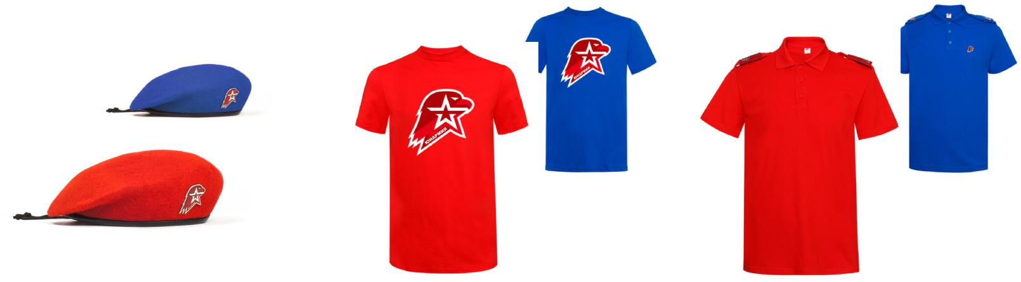

Берет шерстяной красного Футболка красного (синего) Рубашка поло красного (синего)

(синего) цвета, допускается цвета цвета

другой цвет берета, в

соответствии с воинскими

традициями юнармейского

отряда

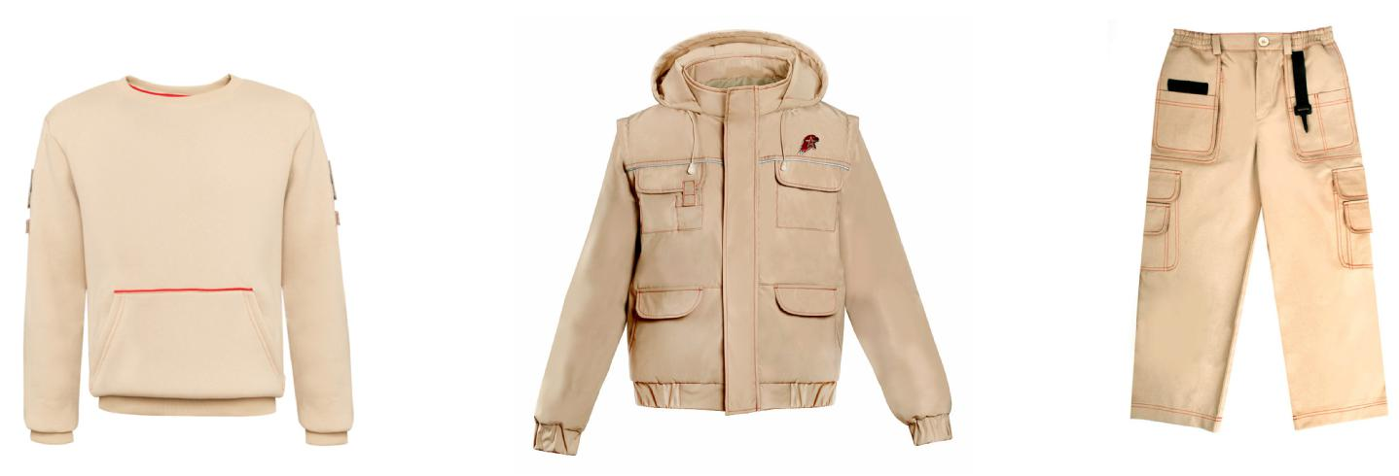

Толстовка бежевого цвета Куртка утепленная Брюки (тактические) бежевого

(демисезонная) бежевого цвета цвета

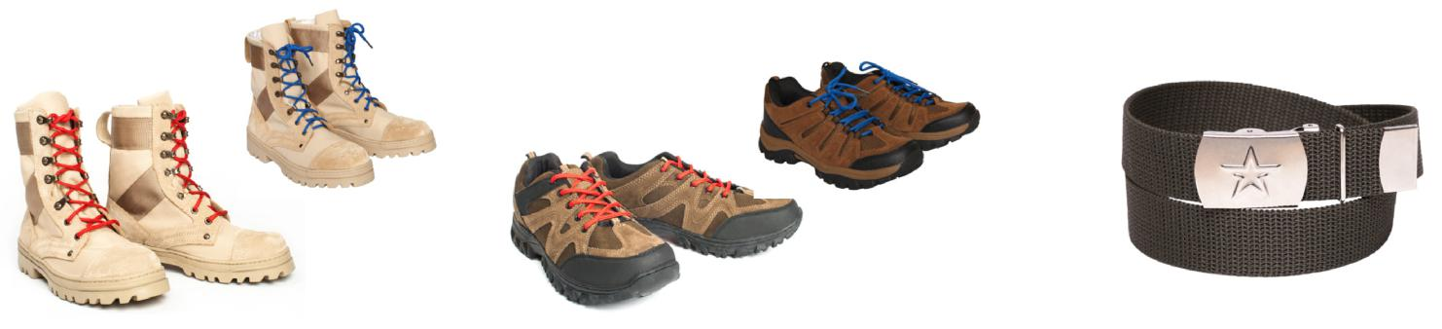

|  |  |  |
| --- | --- | --- |
| Ботинки с высокими берцами | Кроссовки со шнурками красного | Ремень поясной цвета хаки |
| бежевого цвета со шнурками | (синего, бежевого) цвета | со стальной пряжкой |
| красного (синего, бежевого) цвета |  |  |
|  |  |  |

Элементы форменной одежды Всероссийского детско-юношеского военно-патриотического общественного движения «ЮНАРМИЯ»

1. Элементы зимней форменной одежды Ввпод «ЮНАРМИЯ»

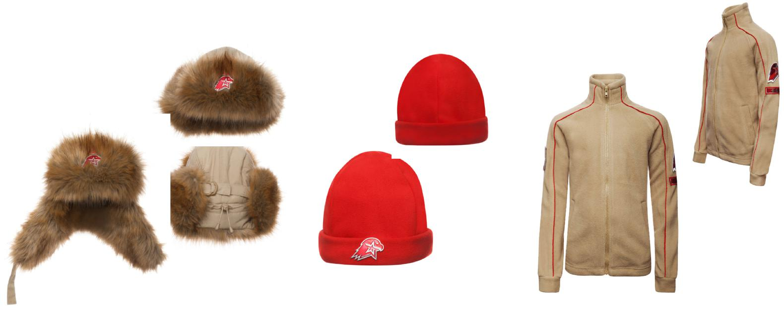

Шапка-ушанка бежевая Шапка флисовая вязаная Жакет флисовый бежевого цвета

с искусственным мехом красного цвета

коричневого цвета

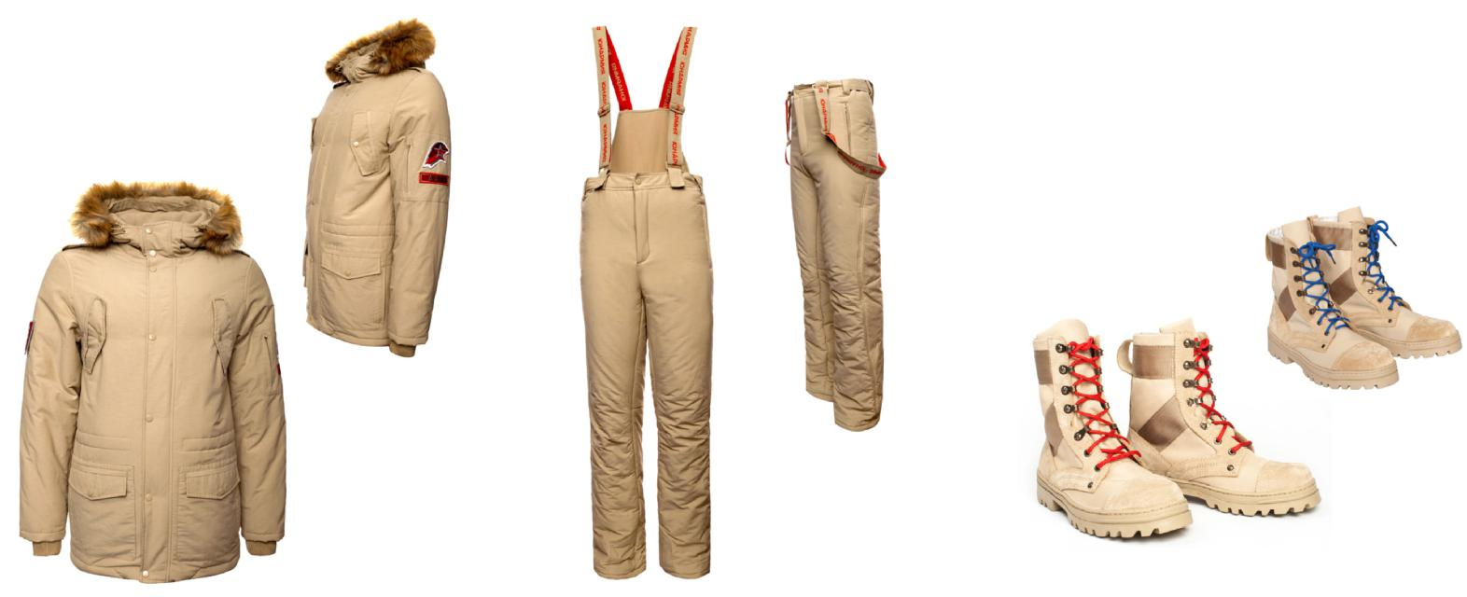

|  |  |  |
| --- | --- | --- |
| Куртка зимняя утеплённая | Брюки утеплённые (тактические) | Ботинки с высокими берцами |
| бежевая с капюшоном | бежевого цвета | утеплённые бежевого цвета |
| и отделкой к капюшону |  | со шнурками красного (синего, |
| из искусственного меха |  | бежевого) цвета |
| коричневого цвета |  |  |
|  |  |  |

Знаки различия, знаки отличия и иные геральдические знаки Всероссийского детско-юношеского военно-патриотического общественного движения «ЮНАРМИЯ»

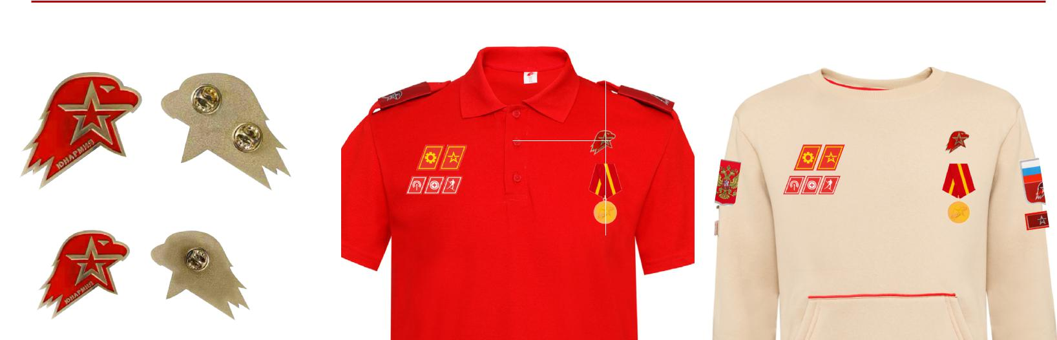

|  |  |  |  |
| --- | --- | --- | --- |
| Большая (кокарда) | Размещение знаков различия, | | |
| и малая (значок) эмблема | знаков отличия и иных | | |
| ВВПОД «ЮНАРМИЯ» | геральдических знаков | | |
|  | на рубашке поло красного | | |
|  | (синего) цвета | | |
|  |  | 80 мм | |
|  |  |  |  |

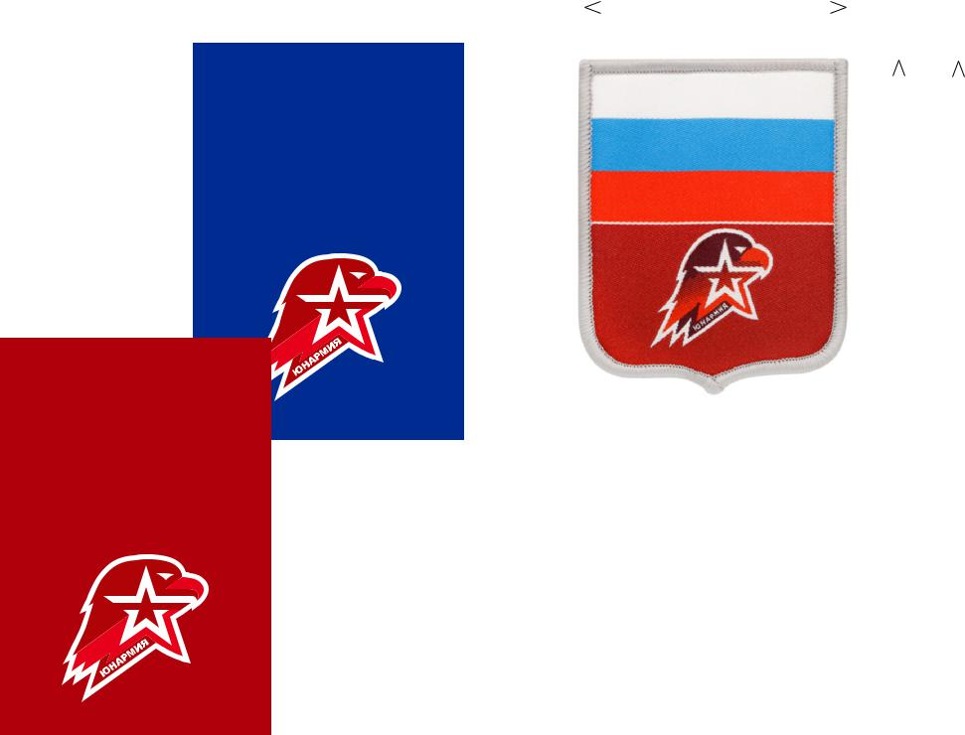

Размещение знаков различия,

знаков отличия и иных

геральдических знаков

на толстовке бежевого цвета

1. мм

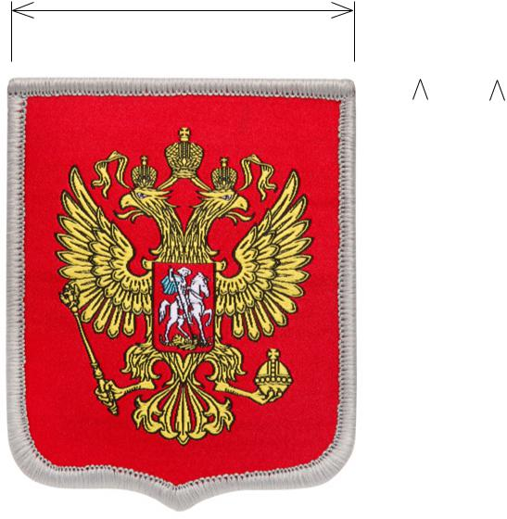

|  |  |  |  |  |
| --- | --- | --- | --- | --- |
|  | 75 мм |  | 80 мм |  |
|  |  |  |  |  |
|  |  |  |  |  |
|  |  |  |  |  |



|  |  |  |  |  |
| --- | --- | --- | --- | --- |
|  | 75 мм |  | 80 мм |  |
|  |  |  |  |  |
|  |  |  |  |  |
|  |  |  |  |  |

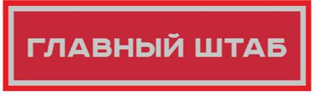

1. мм

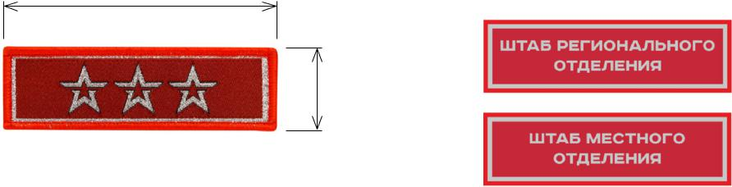

|  |
| --- |
| 28 мм |

Погончики съёмные Нарукавный знак,

(красного и синего цвета) определяющий принадлежность

к ВВПОД «ЮНАРМИЯ»

Нарукавный знак, устанавливающий принадлежность к структуре органов ВВПОД «ЮНАРМИЯ»